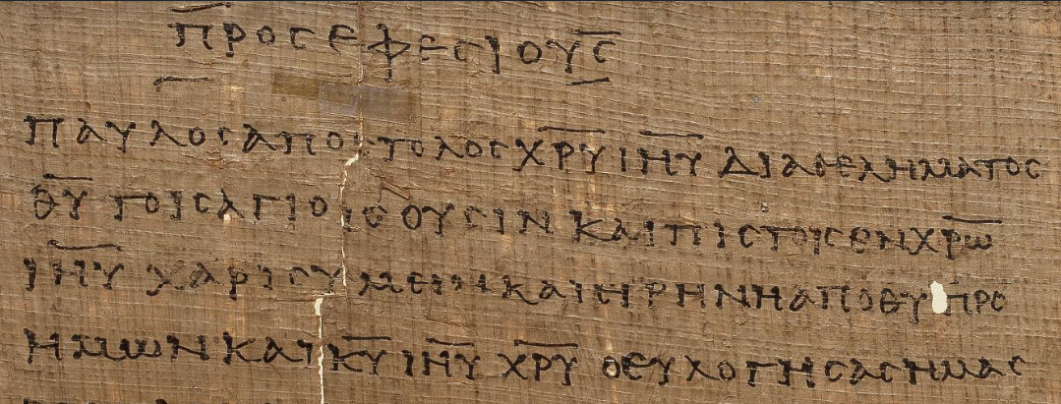

Παῦλος ἀπόστολος Ἰησοῦ Χριστοῦ διὰ θελήματος
θεοῦ τοῖς ἁγίοις τοῖς οὖσιν ἐν Ἐφέσῳ καὶ πιστοῖς ἐν Χριστῷ
Ἰησοῦ

